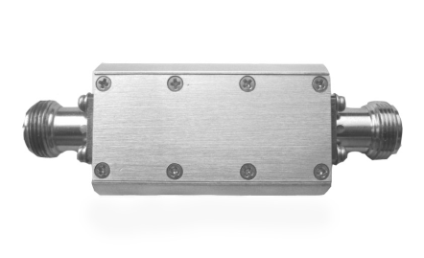

GPS/BD2中继放大器
型号: CSGPSBD2RA-22

电气性能

·频率范围[MHz]
·增益 [dB]
·工作电压DC [V]
·工作电流DC [mA]
·接口形式
·输出阻抗 [Ω]
·噪声系数 [dB]
·输入输出电压驻波比
·带内平坦度 [dB]
·带外抑制 [dBc]

·输出端口1 dB压缩点（dBm）
·防浪涌(冲击)抗扰度性能

1575.42±5 1561±5
22±2
5±0.5
＜20
N(F)型
50
≤2.0 @ +25℃；≤2.5 @ +80℃
≤2.0
＜1
25 min @1675MHz ；40 min @1475MHz
20 min @1505MHz ；20 min @1625MHz
＞-25
符合GB/T17626.5-2008 idt IEC 61000-4- 5:2005标准
（1.2/50us&8/20us：2KV）组合波

环境物理特性
·工作温度 [℃]
·储存温度 [℃]
·工作湿度 [%]
·壳体材料
·表面处理
·外形尺寸 [mm]
·重量 [g]
·使用环境
·防水性能

-40～+80
-45～+85
≤95
铝
导电氧化
φ35 × 98
≤140
室外自然条件
IP65

